|  |  |  |  |  |  |
| --- | --- | --- | --- | --- | --- |
| **雙連教會幼年班 –共習教案** | | | **姓名** | **武恩宇** | |
| **活動名稱** | | **回報的時刻** | **日期** | **2017/05/13** | |
| **教學目標：讓小朋友知道不只是聽神的話，還要實際做出來。** | | | | | |
| **時間**  **(30分鐘)** | **課程大綱** | | | | **備注** |
|  | 課程內容:孝敬父母要實際行動，做出行動清單並要小朋友實際執行。 | | | |  |
| 二).活動進行:  講解3分鐘  勞作20分鐘  (先做完信封袋在開始列清單和著色，做信封預計5分鐘) | | | |
| 三).結論(2分鐘)  因為母親節要到了，所以讓大家列出可以為媽媽做的事情，並且要做到。神要我們不只是把祂的道理聽進去，也要在身體上實際做出來。在神要我們做到的很多事情當中有一項:要孝敬父母，這是不容易做到的，所以今天列出了一些覺得自己可以為媽媽做到的事情，讓自己做到。也要記得，不只是在特別的節日才要幫媽媽做事情、讓媽媽開心，這些是平常也可以做的，這樣就是在做出「孝敬父母」的行為了。不過也不可以忘記要孝順爸爸哦! | | | |

範例:

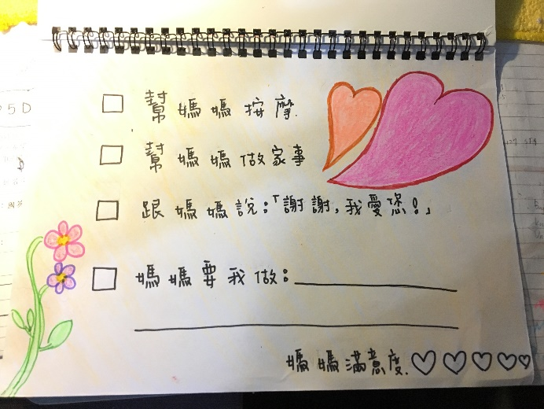

空白:

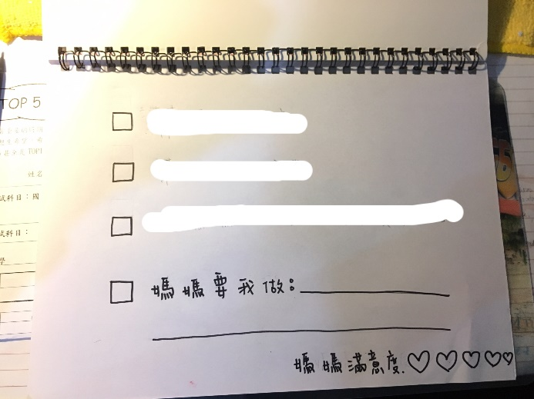  
備註:

滿意度是讓學員自己檢視用，因為是禮物，屬於跟母親的回憶。

會運用色紙做一個信封袋。